VESTIGIA 가방 UI 명세서
  - 화면 구조와 플레이어 조작 및 동작 정의
초안 v0.2 2026년 9월 26일 대상 기획·개발·아트
화면의 번호와 요소 정의, 조작별 동작을 연결한 구현 검토용 문서다. 화면별로 무엇을 표시하고, 어떤 입력을 받으며, 처리 후 어디로 돌아가는지 정의한다. 연출은 표시 순서와 완료 조건을 기준으로 기술한다.

문서 읽는 법
B는 전투, I는 가방 화면 ID다. 예를 들어 B04-03은 B04 화면의 03번 요소다. 같은 화면 안의 선택 전·후는 상태로 구분한다. 이미지의 숫자는 아래 표와 다음 페이지의 조작 표에서 동일하게 사용한다.
[화면]은 와이어프레임·연결 관찰, [기획]은 시스템 규칙, [연출]은 타임라인 요구사항, [제안]은 초안의 보완안이다. 미정 또는 자료 간 차이는 [확인 필요]로 표시했다. 여러 근거를 합친 화면은 각 절의 근거를 함께 읽는다.
화면 ID | 화면 또는 상태 | 주요 역할
I01 | 가방 기본 | 보유 유물과 시간대 파우치 조회
I02 | 유물 상세 | 선택한 유물의 정보 열람
I03 | 파우치 배치 | 시간대별 유물 배치와 변경
I04 | 획득 유물 배치 | 보상 유물을 인벤토리에 수납

근거 Figma 와이어프레임 / 연출 타임라인 v1.2.0
기획서 약칭은 Waredo_2.0_전투, 캐릭터, 시간대_전환, 가방_유물의 각 시스템_기획서.md를 뜻한다. 요소 번호 뒤의 절 번호로 해당 규칙을 찾는다.
Figma는 9월 25일 읽기 전용으로 화면과 연결을 조회했다. 타임라인은 9월 26일 확인했다. 시스템 규칙은 프로젝트의 system-spec/확정 로컬 사본 기준이다. 실제 게임 실행 검증은 포함하지 않는다. 원본 화면은 수정하지 않았다.

가방 조작 플로우
둥근 사각형 시작·종료 사각형 처리 마름모 조건 판단 평행사변형 입력·출력
원은 연결점이며 같은 글자끼리 이어진다.
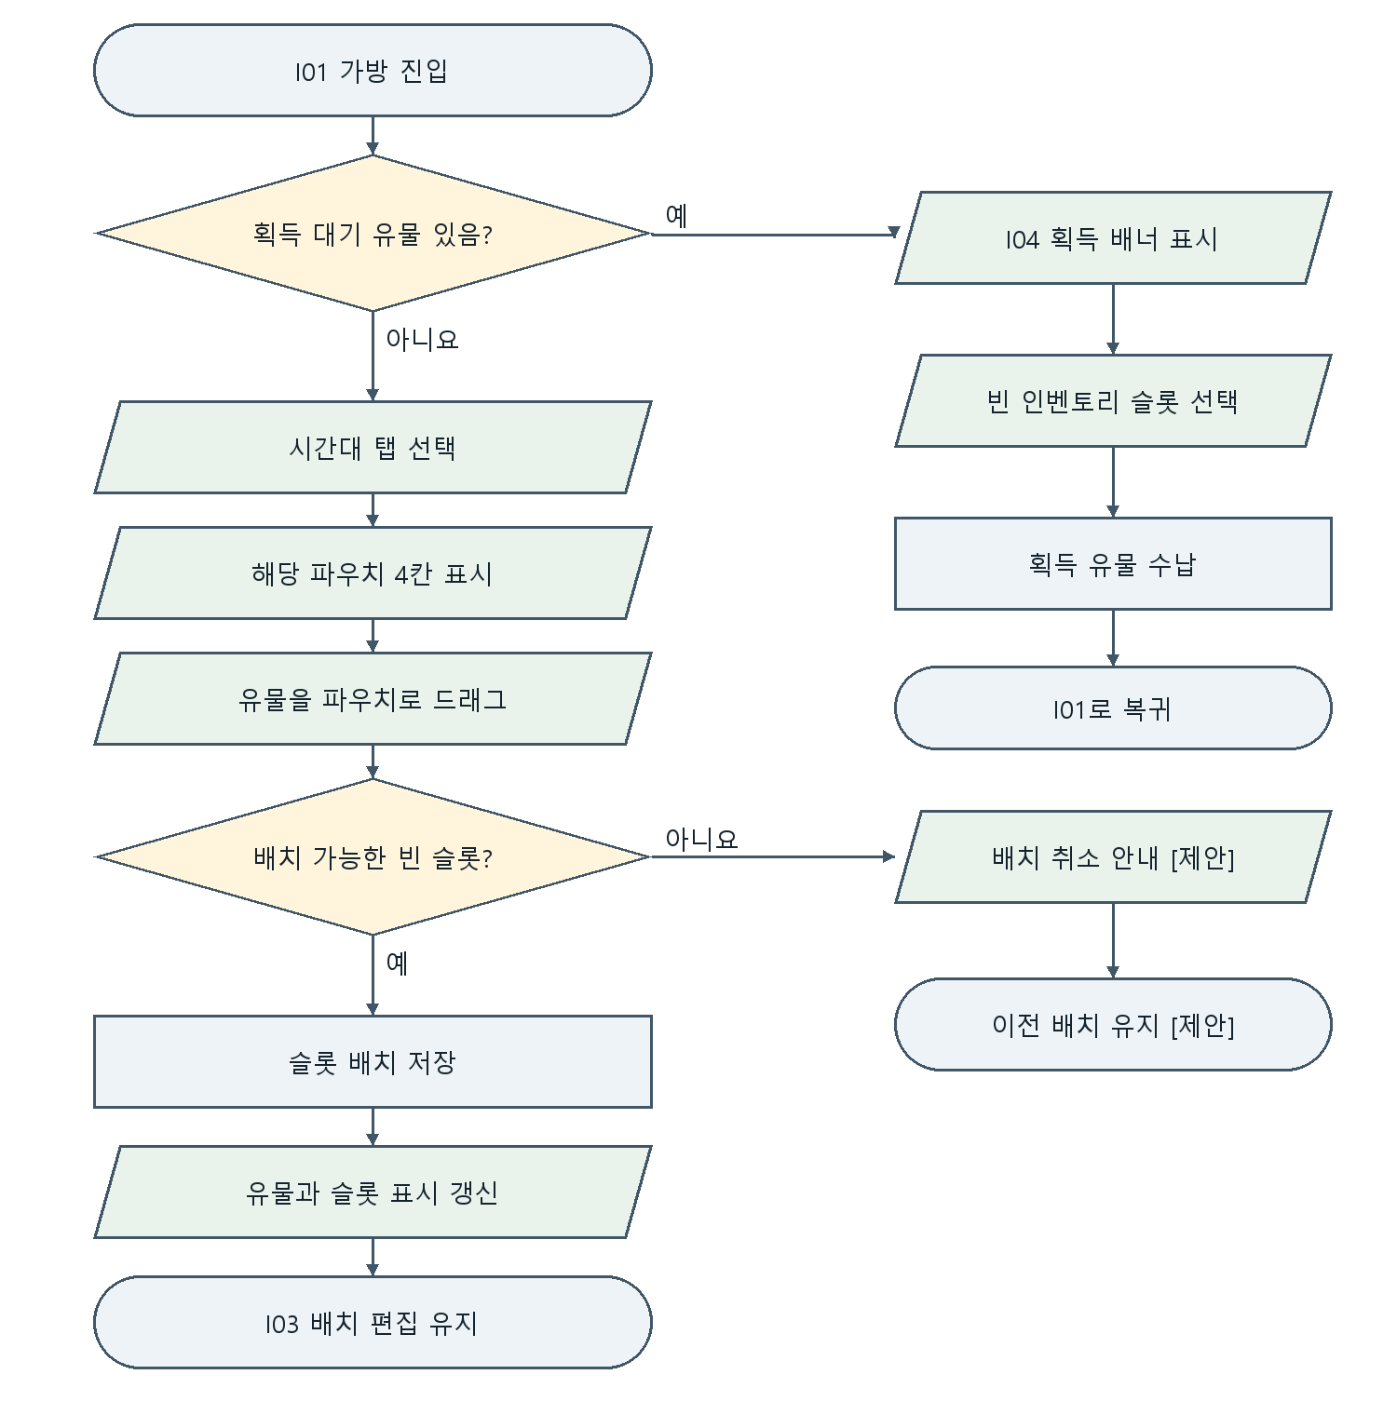
유물 카드를 짧게 선택하면 I02 정보를 열고, 바깥을 선택하면 이전 화면으로 돌아간다. 새 유물을 왼쪽 인벤토리에 수납하는 I04와 오른쪽 파우치에 배치하는 I03은 별도 단계다.
가득 찬 슬롯 교체, 인벤토리 만석, 해제 입력은 추가 정책이 필요하다. 위 실패 분기는 기존 배치를 보존하는 초안 제안이다.

I01 가방 기본
보유 유물을 읽고 시간대별 전투용 파우치를 관리한다. 중앙 캐릭터는 연출 이미지이며 가방·유물은 파티 공용이다.
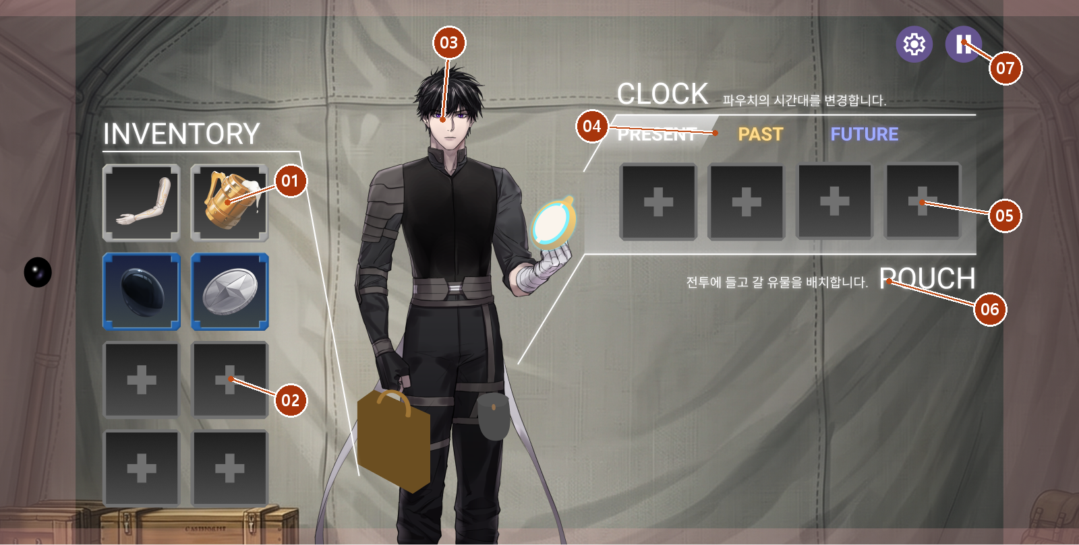
번호 | UI 요소 | 정의와 구성 | 표시 정의
01 | 보유 유물 | 보유 유물 목록.  구성: 슬롯 틀·유물 아이콘·등급 표현 | 좌측 2열×4행, 화면상 8칸. 아이콘과 등급 표현을 사용한다.
02 | 빈 인벤토리 슬롯 | 빈 수납 위치.  구성: 슬롯 틀·+ 기호 | 빈 칸은 +로 표시한다. 총 보유 한도가 8인지 여부는 미정이다.
03 | 주인공과 소품 | 파티 공용 가방 연출.  구성: LD·가방·시계·파우치 | 캐릭터 LD와 소품을 고정 노출한다. 개인별 장비 슬롯으로 해석하지 않는다.
04 | 시간대 탭 | 파우치 시간대 선택부.  구성: 시간대 라벨·선택 배경 | PRESENT·PAST·FUTURE. 선택된 탭과 해당 영역을 강조한다.
05 | 파우치 슬롯 | 전투용 유물 배치부.  구성: 4개 슬롯·+ 또는 유물 아이콘 | 선택한 시간대의 4칸을 표시한다. 시간대별 4칸, 총 12칸이다. [기획]
06 | 안내 라벨 | 영역 역할 안내.  구성: 라벨·연결선·보조 문구 | 인벤토리·시계·파우치 라벨과 연결선. 유물 배치 목적을 안내한다.
07 | 설정과 일시정지 | 공통 메뉴.  구성: 원형 버튼·톱니·정지 아이콘 | 표시는 확인됨. 가방에서의 연결과 일시정지 기능은 미정이다.

근거 화면 원본 / TL-00-01 / 01·02 보유: 가방 유물 4-1-2 / 04·05 배치와 활성: 가방 유물 4-1-4·4-2-2

가방 공통 요소 상태와 입력 조건
요소 ID | 상태별 표시 | 입력과 복귀
I01-01  I03-01 | 기본: 유물 아이콘과 등급. 선택: 대상 강조. 드래그 중: 포인터를 따르는 카드. [제안] | 짧은 선택은 I02, 드래그는 I03. 드래그 중 상세 열기를 중복 실행하지 않는다.
I01-02  I04-03 | 빈 칸: + 표시. 획득 대기 시: 수납 입력 대상. 수납 중: 해당 칸 강조·중복 선택 잠금. [제안] | I04에서 선택하면 수납. 대기 유물이 없을 때는 생성·자동 장착을 하지 않는다.
I01-04  I03-02 | 미선택: 시간대 라벨만 기본 표시. 선택: 탭과 파우치 배경을 같은 시간대 색으로 강조. | 다른 탭은 목록 교체. 같은 탭 재선택은 현재 상태 유지 [제안]. 실제 전투 시간대는 바꾸지 않는다.
I01-05  I03-03 | 빈 슬롯: +. 배치 완료: 유물 아이콘. 허용 드롭: 테두리 강조. 불가 드롭: 거절 표시. [제안] | 유효 드롭만 저장. 슬롯 밖·중복 배치는 기존 상태 보존. 찬 슬롯 교체와 해제 입력은 미정.
I02-02~06 | 닫힘: 패널 없음. 열림: 선택 유물의 이름·등급·설정·효과·아이콘 표시. | 바깥 선택은 이전 I01/I03/I04. 본문 입력은 닫기와 분리 [제안].
I04-01~02 | 수납 대기: 배너 유지. 처리 중: 카드 이동·입력 잠금. 완료: 배너 퇴장. | 수납 실패 시 대기 상태 유지 [제안]. 수납 성공 후 I01.
전체 | 전투 밖: 배치 편집 가능. 전투 중: 배치·해제·이동 금지. [기획] | 전투 중 열람을 허용한다면 편집 비활성 사유 표시 [제안]. 열람 허용 여부는 미정.

설명 문구와 저장
[제안] 비활성·오류는 해당 슬롯 가까이에 이유를 표시한다. 색상만으로 성공·실패를 구분하지 않는다. 화면에 표시되는 배치와 실제 저장 결과가 일치해야 하며, 실패 시 기존 목록과 선택 시간대를 유지한다.
근거 TL-00-01~02 / 가방 유물 4-1-2·4-1-4-6~9 / 4-2-2

I01 조작과 동작 정의
요소 | 플레이어 조작 또는 발생 조건 | 시스템 동작과 표시 결과
01 | 유물 카드를 짧게 선택한다. | 선택 유물 정보를 I02에서 연다. 선택만으로 유물을 파우치에 배치하지 않는다.
04 | 다른 시간대 탭을 선택한다. | 오른쪽 05의 목록과 선택 탭 강조를 해당 시간대로 변경한다. 왼쪽 보유 목록은 유지한다. 전투의 실제 시간대를 바꾸거나 파편을 소비하지 않는다.
01→05 | 유물을 파우치 슬롯으로 드래그한다. | I03 배치 조작으로 진행한다. 유물당 하나의 슬롯만 허용하며 배치 대상 시간대를 확인한다.
02 | 획득 대기 유물이 없는 상태에서 빈 칸을 선택한다. | 연결 동작이 확인되지 않았다. [제안] 아무 유물도 생성하지 않고 기본 상태를 유지한다.
전체 | 전투 중 가방 편집 요청이 발생한다. | [기획] 전투 중 장착·해제·재배치는 금지한다. 전투 중 열람 자체의 허용 여부와 진입 버튼은 확인 필요.

연출과 입력 제어
단계 | 화면과 연출 | 완료 조건 또는 입력
진입 1 | 주인공 LD·가방·회중시계 고정 노출. 연결선을 순차 표시. | 장식 이미지가 목록 입력을 가리지 않도록 한다.
진입 2 | 연결선에 맞춰 라벨과 시간대 탭을 순차 표시. | 텍스트와 해당 영역을 함께 식별 가능.
진입 3 | 좌측 8칸·우측 4칸 슬롯 드롭인. 슬롯 등장음. | [제안] 슬롯 정착 후 선택·드래그 허용.

확인 필요
닫기·뒤로가기·다음 단계 진입 UI와 저장 시점은 미정이다. 왼쪽 8칸은 화면 및 TL-00-01의 표시 구성으로 확인되지만, 최대 소지량과 추가 페이지·스크롤 정책은 확정되지 않았다.
근거 화면 원본 / TL-00-01 / 01·02 보유: 가방 유물 4-1-2 / 04·05 배치와 활성: 가방 유물 4-1-4·4-2-2

I02 유물 상세
선택한 유물의 이름·등급·설정·효과를 읽는다. 대표 이미지는 획득 대기 배너가 있는 상태에서 기존 유물의 정보를 연 경우다.
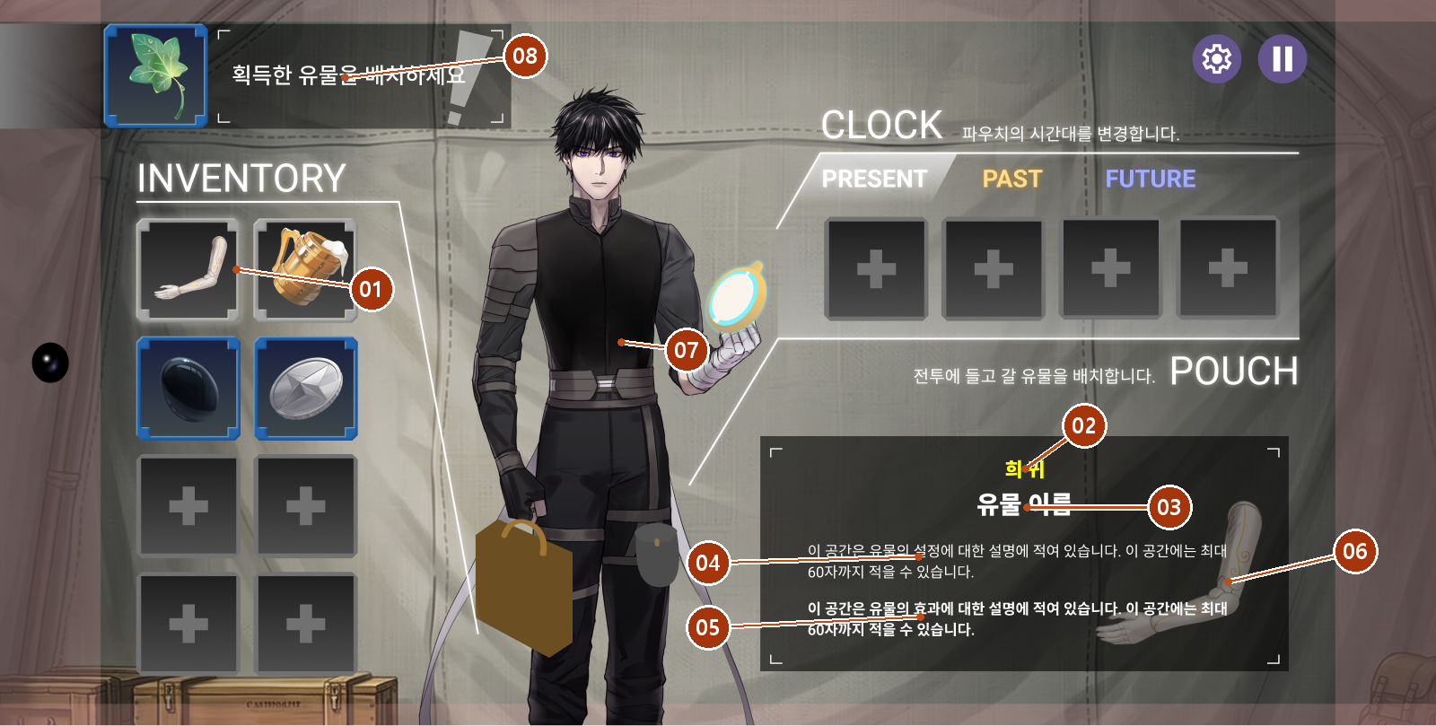
번호 | UI 요소 | 정의와 구성 | 표시 정의
01 | 선택 유물 | 정보를 여는 대상.  구성: 카드·유물 아이콘·선택 표시 | [제안] 카드 선택 테두리로 대상을 표시한다. 패널의 아이콘과 동일 유물이어야 한다.
02 | 등급 | 희귀도 정보.  구성: 등급명·구분색 | 등급명과 구분색. 화면의 희귀는 예시이며 실제 콘텐츠에 연결한다.
03 | 유물 이름 | 선택 대상 명칭.  구성: 유물 이름 텍스트 | 정보 패널 상단에 표시한다. 획득 배너 유물과 다를 수 있다.
04 | 설정 설명 | 세계관 설명부.  구성: 설정 설명 본문 | 본문 일반 굵기로 표시한다. 긴 문구 대응은 공통 규칙을 따른다.
05 | 효과 설명 | 게임 효과 설명부.  구성: 조건·대상·수치 본문 | 설정 설명과 구획·굵기를 구별한다. 실제 조건·대상·수치를 표시한다.
06 | 상세 아이콘 | 선택 대상 이미지.  구성: 상세 유물 아이콘 | 선택 카드와 같은 아이콘을 표시한다. 본문 가독성을 방해하지 않는다.
07 | 패널 바깥 | 정보 닫기 영역.  구성: 패널 외 화면 | 패널 외 화면을 선택하면 이전 가방 상태로 복귀한다.
08 | 획득 대기 배너 | 수납 대기 정보.  구성: 획득 카드·안내 문구 | I04 상태일 때 유지한다. 현재 열람 유물과 별도 상태다.

근거 화면 원본 / TL-00-02 획득 상태와 병행 / 02~06 콘텐츠: 가방 유물 4-4-1~2 / 05 효과 표현: 가방 유물 4-3-3~6

I02 조작과 동작 정의
요소 | 플레이어 조작 또는 발생 조건 | 시스템 동작과 표시 결과
01 | 보유 유물 하나를 선택한다. | 유물 식별값을 기준으로 02~06 정보를 함께 불러온다. 수납 위치·파우치 배치를 바꾸지 않는다.
01 | 다른 유물 카드를 선택한다. | [제안] 패널을 유지하고 정보 대상만 교체한다. 선택 테두리와 아이콘·이름이 같은 유물을 가리켜야 한다.
07 | 패널 바깥을 선택한다. | 상세 패널을 닫는다. 일반 열람이었다면 I01/I03, 획득 대기 중이었다면 I04로 복귀한다.
04·05 | 긴 설명을 읽기 위해 본문을 조작한다. | [제안] 패널 내부 세로 스크롤을 허용한다. 스크롤을 외부 닫기 입력으로 전달하지 않는다.
08 | 상세를 닫거나 다른 유물을 열람한다. | 획득 대기 유물을 삭제하거나 획득 완료로 처리하지 않는다. I04의 빈 슬롯 선택을 통해서만 수납을 완료한다.

연출과 입력 제어
단계 | 화면과 연출 | 완료 조건 또는 입력
열기 | 선택 카드 강조와 우측 하단 상세 패널 표시. | 이름·등급·효과·아이콘 갱신 후 표시. [제안]
대상 변경 | 같은 패널에서 선택 대상 정보 교체. | 이전 대상 본문이 남지 않도록 한 번에 갱신. [제안]
닫기 | 상세만 내리고 가방·파우치·획득 배너 상태 유지. | 닫기 자체로 배치 저장값을 변경하지 않는다.

확인 필요
상세 패널은 화면에서 확인되지만 등장·퇴장 연출은 TL-00에 별도로 지정되지 않았다. 화면의 설명 60자 문구는 자리표시자이므로 구현 글자 수 제한으로 사용하지 않는다. 파우치 카드 선택 시 동일 상세를 여는 동작은 추가 연결 확인이 필요하다.
근거 화면 원본 / TL-00-02 획득 상태와 병행 / 02~06 콘텐츠: 가방 유물 4-4-1~2 / 05 효과 표현: 가방 유물 4-3-3~6

I03 시간대별 파우치 배치
선택한 시간대의 파우치 4칸을 편집한다. 대표 이미지는 과거 탭이며 현재·미래도 같은 구조를 사용한다.
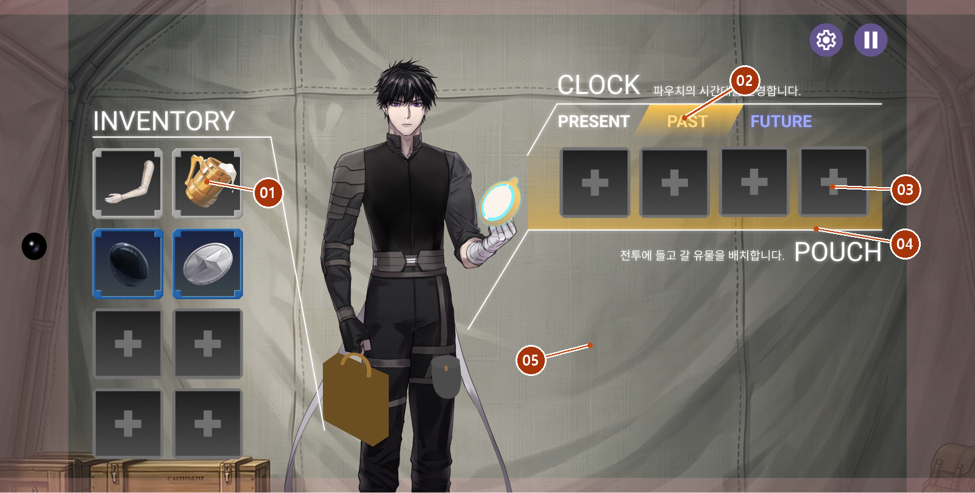
번호 | UI 요소 | 정의와 구성 | 표시 정의
01 | 배치할 유물 | 슬롯에 넣을 대상.  구성: 카드 틀·유물 아이콘 | 드래그 전 원본 위치를 식별할 수 있어야 한다.
02 | 선택 시간대 | 편집할 시간대.  구성: 탭 라벨·선택 강조 | 과거는 금색, 미래는 보라, 현재는 밝은 강조. 문자로도 구분한다.
03 | 배치 슬롯 | 유물 장착 위치.  구성: 슬롯 틀·빈 칸 또는 카드 | 빈 슬롯은 +, 배치된 슬롯은 유물 아이콘을 표시한다.
04 | 파우치 영역 | 선택 시간대 슬롯 묶음.  구성: 바탕색·4칸 배열 | 선택 탭과 연결된 영역 색을 함께 갱신한다.
05 | 상세 영역 | I02 상세 표시 위치.  구성: 정보 패널 또는 빈 영역 | 기본 상태에서는 비어 있다. I02 패널 표시 위치를 공유한다.

근거 화면 원본 / TL-00-01 화면 구성 / 01~03 배치 검증: 가방 유물 4-1-4-6~9 / 02·04 활성: 4-2-2 / 파편 최대량 예외: 4-3-6

I03 조작과 동작 정의
요소 | 플레이어 조작 또는 발생 조건 | 시스템 동작과 표시 결과
02 | 현재·과거·미래 탭을 선택한다. | 선택 탭과 4칸 데이터를 함께 교체한다. 다른 시간대에 배치한 유물 상태는 보존한다.
01→03 | 유물을 빈 파우치 슬롯으로 드래그하고 놓는다. | 전투 밖인지, 대상 슬롯이 유효한지, 유물이 다른 슬롯에 중복 배치되지 않는지 검증한다. 성공하면 해당 시간대 슬롯의 유물 연결을 저장한다. [기획·화면]
01→03 | 드래그를 슬롯 밖에 놓는다. | [제안] 배치를 변경하지 않고 카드 표시를 원래 위치로 복귀시킨다. 잘못된 드롭은 유물 소실로 이어지지 않는다.
03 | 이미 찬 슬롯에 드롭한다. | 교체·맞교환·거절 중 어떤 동작인지 미정이다. [제안] 확정 전에는 기존 배치를 보존하고 배치 불가를 안내한다.
03 | 배치된 유물을 해제하거나 다른 시간대로 옮기려 한다. | 전투 밖 편집은 기획상 허용되지만 구체 입력이 없다. 해제 버튼·역방향 드래그·시간대 간 이동 중 사용할 방식을 결정해야 한다.
02~04 | 전투 시간대와 슬롯 시간대가 일치한다. | 시간대 일치 유물의 활성 조건을 적용한다. 예외로 최대 시간 파편 저장량 보정은 모든 시간대 공통이며 전투 중 고정이다. 가방 탭 선택은 전투 효과 활성 명령이 아니다.

연출과 입력 제어
단계 | 화면과 연출 | 완료 조건 또는 입력
탭 변경 | 탭 강조와 파우치 색·목록을 교체한다. | 정확한 탭 전환 연출은 미정.
드래그 | [제안] 드래그 카드와 허용 슬롯 테두리를 강조한다. | 입력 취소 시 기존 배치 유지.
배치 완료 | 새 슬롯의 아이콘과 빈 칸 표시를 갱신한다. | [제안] 저장 성공 후 정착 피드백. 저장 실패 시 이전 상태 복원.

규칙과 확인 필요
유물은 파티 공용이며 한 슬롯에 하나, 한 유물은 하나의 슬롯에만 배치한다. 같은 유물 ID의 중복 획득은 금지한다. 유물 자체에 시간대 태그를 붙이지 않는다. 배치 후 왼쪽 원본 카드의 제거·배치 중 표시 방식과 저장/확정 버튼 유무는 미정이다.
근거 화면 원본 / TL-00-01 화면 구성 / 01~03 배치 검증: 가방 유물 4-1-4-6~9 / 02·04 활성: 4-2-2 / 파편 최대량 예외: 4-3-6

I04 획득 유물 수납
전투 결과 B10에서 선택한 유물을 왼쪽 인벤토리에 넣는 단계다. 이때 오른쪽 파우치 배치까지 자동으로 완료하지 않는다.
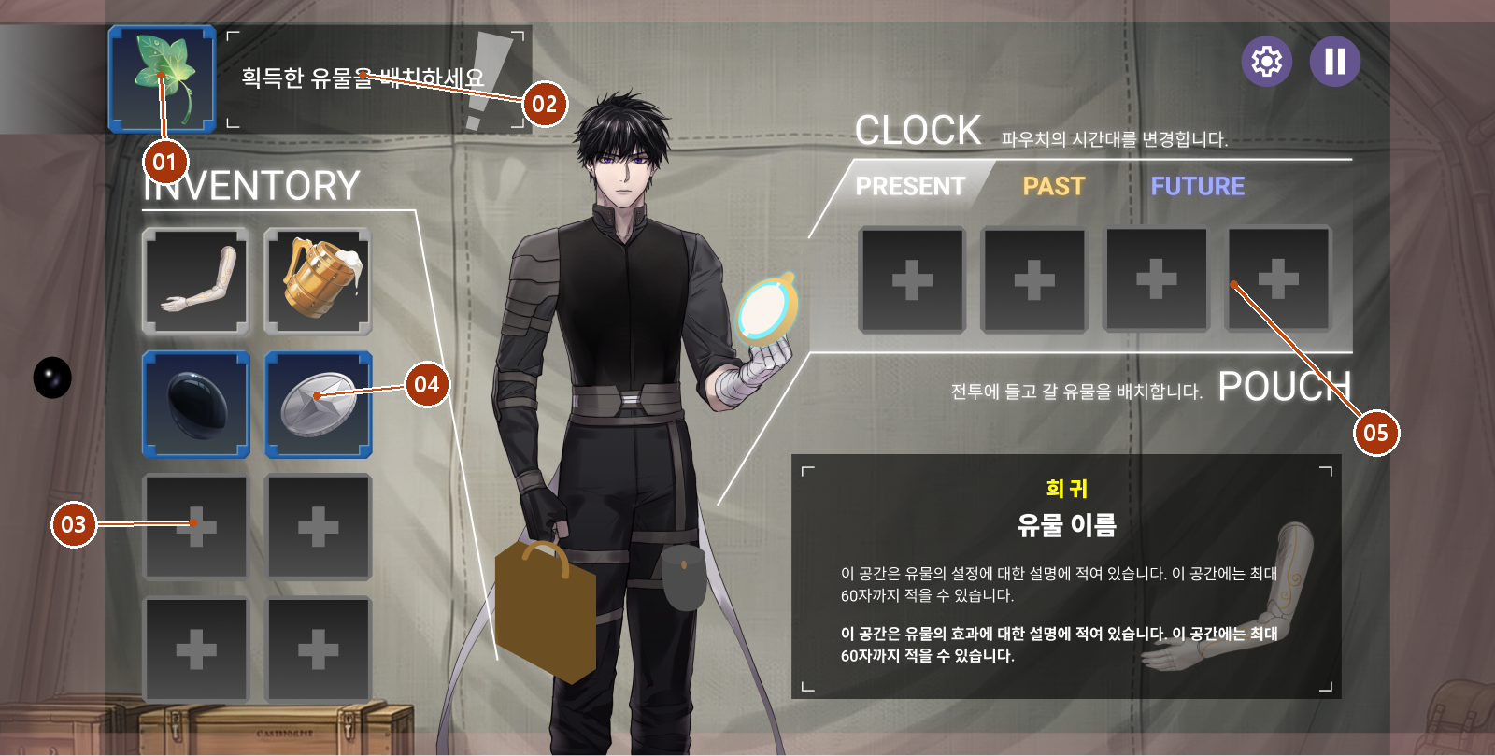
번호 | UI 요소 | 정의와 구성 | 표시 정의
01 | 획득 유물 카드 | 새로 획득한 유물.  구성: 카드 틀·아이콘 | 좌상단 배너에 선택한 유물 아이콘을 표시한다.
02 | 수납 안내 | 수납 행동 안내.  구성: 배너·안내 문구·! 기호 | 획득한 유물을 배치하세요. 수납 완료 전까지 배너를 유지한다.
03 | 빈 인벤토리 슬롯 | 수납 입력 대상.  구성: 인벤토리 슬롯·+ 기호 | 왼쪽 빈 칸의 + 표시. 오른쪽 파우치와 구별한다.
04 | 기존 보유 유물 | 열람 가능한 기존 유물.  구성: 카드 틀·아이콘 | 선택 시 I02 상세 표시. 획득 카드의 수납 상태는 그대로 유지한다.
05 | 파우치 | 전투용 배치 영역.  구성: 시간대 탭·파우치 4칸 | I04의 빈 인벤토리 선택과 다른 역할이다. 자동 장착하지 않는다.

근거 화면 원본 / TL-00-02 · TL-08-03 / 01·03 중복 획득: 가방 유물 4-1-4-3~5 / 수납 입력·배너 제거: TL-00-02

I04 조작과 동작 정의
요소 | 플레이어 조작 또는 발생 조건 | 시스템 동작과 표시 결과
전체 | B10에서 보상 유물 선택 후 진입한다. | 선택 유물 정보를 받아 가방 UI와 획득 배너를 표시한다. 좌상단 배너가 왼쪽에서 들어온다. [연출]
03 | 왼쪽 빈 인벤토리 슬롯을 선택한다. | 해당 슬롯에 획득 유물을 수납한다. 배너 카드가 선택한 슬롯으로 이동·정착하고 배너는 왼쪽으로 퇴장한다. I01로 복귀한다.
04 | 기존 유물을 선택한다. | I02 상세를 표시한다. 화면 예시처럼 상세 대상과 획득 대기 유물은 서로 다를 수 있다. 바깥을 선택하면 I04로 돌아온다.
03 | 수납 처리 중 다른 빈 슬롯을 연속 선택한다. | [제안] 최초 유효 선택만 처리하고 정착 완료까지 수납 입력을 잠근다. 같은 유물이 여러 칸에 생성되지 않도록 한다.
전체 | 빈 인벤토리 슬롯이 없다. | 처리 정책 미정. [제안] 획득 유물을 보류 상태로 유지하고 만석 안내를 표시한다. 임의 폐기·교체·자동 장착은 하지 않는다.

연출과 입력 제어
단계 | 화면과 연출 | 완료 조건 또는 입력
등장 | 가방 진입과 함께 배너 좌측 슬라이드인. UI 전환음. | [제안] 빈 슬롯이 선택 가능해진 뒤 수납 입력 허용.
수납 | 선택 카드가 왼쪽 인벤토리의 대상 슬롯으로 이동·정착. 정착음. | 수납 성공 후 카드 소속과 표시 갱신.
퇴장 | 획득 배너가 왼쪽으로 퇴장. | 정착 완료 후 I01. 다음 파우치 배치는 I03으로 진행.

확인 필요
보유 한도, 만석 처리, 여러 보상 유물을 연속 획득했을 때의 순서, 수납 전 화면 이탈·재접속 정책이 필요하다. [제안] 수납 실패 시 배너와 획득 대기를 유지한다. 가방 저장 완료와 배너 제거의 순서는 개발에서 보장해야 한다.
근거 화면 원본 / TL-00-02 · TL-08-03 / 01·03 중복 획득: 가방 유물 4-1-4-3~5 / 수납 입력·배너 제거: TL-00-02

화면 크기 대응과 구현 확인
[제안] 가로 화면에서 왼쪽 인벤토리, 중앙 LD, 오른쪽 파우치·설명을 유지한다. 지원 해상도와 최소 글자·입력 크기를 확정한 뒤 상세 수치로 전환한다.
영역 | 크기 대응 규칙 | 검토 기준
인벤토리 | 2열 배열과 슬롯 비율을 유지한다. 높이가 부족하면 목록 내부 스크롤을 사용한다. | 보유 카드와 빈 슬롯이 혼동되지 않음. 드래그와 스크롤 충돌 정책 필요.
중앙 LD | 정보 영역을 먼저 확보하고 LD의 크기·여백을 조정한다. | 유물 카드·탭·상세 본문을 가리지 않음.
시간대 탭·파우치 | 탭과 4칸을 하나의 영역으로 배치한다. 좁은 화면에서 글자와 슬롯을 무조건 축소하지 않는다. | 선택 시간대와 해당 슬롯이 일치. 안전 영역 안에서 드롭 가능.
상세 패널 | 이름·등급·효과는 잘라내지 않는다. 긴 설명은 줄바꿈과 본문 내부 스크롤로 처리한다. | 아이콘이 설명과 겹치지 않음. 내부 입력이 닫기로 전파되지 않음.
획득 배너 | 좌측 상단 안전 영역 안에 배치하고 인벤토리 선택을 가리지 않는다. | 작은 화면에서도 획득 카드와 안내 문구를 식별 가능.
드래그 피드백 | 원본·드래그 중 카드·허용 슬롯을 구별한다. 손가락에 가린 목적지는 테두리로 안내한다. | 슬롯 밖 드롭과 입력 취소 시 기존 상태 복원.

기능 검토 기준
시간대 탭 변경으로 유물이나 배치가 사라지지 않는다. 한 유물이 두 슬롯에 중복 저장되지 않는다. 상세 열람으로 획득 대기가 완료되지 않는다. 획득 수납은 왼쪽 인벤토리에 적용되고 파우치를 자동 변경하지 않는다. 전투 중 편집은 차단한다. 취소·저장 실패·화면 복귀 후 원래 상태를 보존한다.

추가 결정
최대 소지량과 스크롤, 찬 슬롯 교체, 해제 입력, 저장·닫기·다음 단계, 전투 중 열람, 획득 대기 이탈 정책을 결정해야 한다. 화면 비율과 입력 기기가 확정되기 전에는 Figma의 좌표·글자 크기를 그대로 개발 상수로 지정하지 않는다.

